**マイミュージアムギャラリー出展申込票**

令和　　　　年　　　月　　　日

|  |  |  |
| --- | --- | --- |
| 資料の所有者 | フリガナ  氏　名  団体名（団体は代表者名も付加してください） | |
| 住　所　（団体の場合は、代表者または担当者の住所） | |
| 「岐阜県とのゆかり」について（岐阜県に在住・在勤でない場合、岐阜県との関係をご記入ください） | |
| 電話番号  メールアドレス | |
| 資料の種類・内容及び数量 | 種類・内容（具体的な名称等） | 数量 |
|  |  |
|  |  |
|  |  |
|  |  |
|  |  |
|  |  |
|  |  |
|  |  |
| 資料の特徴 |  | |
| 希望事項 |  | |

詳細は下記(左)募集要項からご覧ください。

また、下記(右)応募フォームから同様にお申し込みができます。

　 【問い合わせ先】

岐阜県博物館　マイミュージアムギャラリー係　TEL0575-28-3111

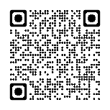

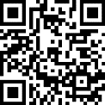

マイミュージアムギャラリー

応募フォーム

マイミュージアムギャラリー

募集要項